Государственное автономное общеобразовательное учреждение
Чукотского автономного округа
«Чукотский окружной профильный лицей»

«Наш «Бессмертный полк»

Автор:

Остраница Анастасия Денисовна
ученица 9 «Б» класса
Научный руководитель:
Синько Светлана Матвеевна
учитель обществознания и истории

Анадырь
2020
Оглавление.

- Введение.
- Основная часть:
1. Обоснование необходимости изучения акции «Бессмертный полк» и истории своей семьи.
2.История возникновения акции
3.Правила акции.
4. «Бессмертный полк» в Анадыре.
5. Бессмертный полк нашего класса
III. Заключение.
IV. Список используемых источников.
V. Приложения:
1. Авторская анкета «Бессмертный полк»
2.Фотографии родственников учащихся 9 «Б» класса, участников Великой Отечественной войны и тружеников тыла для шествия 9 Мая в рядах акции «Бессмертный полк».
3. Материалы для классного часа «Бессмертный полк 9 «Б» класса».

- Введение.
Актуальность:
«Бессмертный полк» является достоянием нашего народа, гордостью и честью. Эта тема особенно актуальна и важна как для ветеранов Великой Отечественной войны, так и для подрастающего поколения. Данный проект социально значим, тема очень важна и актуальна для всех людей, как память о своих близких и родных.
Приходит поколение ребят, которое, к огромному сожалению, станет последним поколением, успевшим увидеть ветеранов Великой Отечественной войны. Пройдут годы, и все больше людей станет забывать своих героев, станет забывать подвиг советских солдат и не только солдат. Мы, потомки, должны знать свою историю, историю своей Родины, своей семьи. В этом году исполняется 74 года со дня Победы над фашизмом. Знаем ли мы, учащиеся 9 «Б» класса о своих родственниках, участниках Великой Отечественной войны?
Гипотеза: Прошло 75 лет после Великой Отечественной войны, всё меньше остается участников и очевидцев тех событий, что позволяет предположить, что не каждая семья помнит и знает своих родственников, участников Великой Отечественной войны и тружеников тыла.
Цель: исследование истории «Бессмертного полка», а также выявление его роли и значения для каждой семьи.
Задачи:
1. Изучить историю создания акции «Бессмертный полк»;
2. Изучить боевое и трудовое прошлое семей учащихся 9 «Б» класса;
3. Определить воздействие и значимость акции на подрастающее поколение.
4. Пробудить чувство уважения к боевым и трудовым традициям старших поколений, любовь к родному Отечеству.
5. Подготовить фотографии родственников для участия в акции «Бессмертный полк».
Объект исследования: акция «Бессмертный полк».
Область исследования: Бессмертный полк.
Методы исследования:
-исторический метод;
- анализ литературных источников, в том числе периодической печати;
- анкетирование учащихся 9 «Б» класса и лицея;
- беседы с родителями и родными о родственниках, участниках Великой Отечественной войны и тружениках тыла;
- наблюдение за проведением акции «Бессмертный полк» в городе Анадырь и других населенных пунктах нашей страны, средствах массовой информации.
Практическая значимость работы состоит в том, что её выводы и наблюдения, приведенные в ней материалы, могут быть использованы для дальнейшего изучения проблемы патриотического воспитания молодежи, в духовном и культурном просвещении учащихся лицея.
Проектным продуктом являются фотографии родственников учащихся 8 «Б» класса, участников Великой Отечественной войны и тружеников тыла для участия в акции «Бессмертный полк» 9 мая 2019 года .
Предполагаемые результаты:
- учащиеся узнают новый материал по истории своей семьи;
- испытают чувство гордости, самоуважения;
- осознают уникальность своего рода;
- смогут освоить практические приемы исследования и поисковой работы;
- подготовятся к акции «Бессмертный полк».

- Основная часть.

- Обоснование необходимости изучения акции «Бессмертный полк» и истории своей семьи в годы Великой Отечественной войны.
Проблемы патриотического воспитания молодого поколения неразрывно связана с понятием патриотизма. Термин патриотизм происходит от лат. patria (Родина, Отечество). Из всех определений, которые встречались в литературе, следует выделить следующие характеристики патриотизма: любовь к Родине, гордость за её прошлое и настоящее, глубоко личностное, заинтересованное отношение к Отечеству и Родине; осознание долга перед Родиной; преданность и любовь к своему народу; стремление своими действиями служить интересам Родины и народа; любовь к своей культурной среде; уважение к другим народам и странам, их национальным обычаям и традициям.
Патриотизм проявляется в поступках и в деятельности человека. Зарождаясь из любви к своей "малой родине", патриотические чувства, пройдя через ряд этапов на пути своей зрелости, поднимаются до общегосударственного и патриотического самосознания, до осознанной любви к своему Отечеству. Патриотизм всегда конкретен, направлен на реальные объекты. Патриотизм - одно из средств формирования и воспитания личности, нельзя родиться патриотом - это чувство воспитывается в семье, стране, социуме в котором живет человек.
Данный проект посвящается памяти о Великой Отечественной Войне. Все меньше и меньше остается на земле ветеранов ВОВ, они уходят в историю. Наша обязанность сохранить всё, что они сделали для нас в сердцах наших, памяти нашей. Реализовываться данный проект будет через изучение истории создания акции «Бессмертный полк», значимость его и необходимость появления в обществе, изучение биографий ветеранов Великой Отечественной войны, близких и родных людей, участвовавших в этих событиях.
В рамках проекта было проведено анкетирование всех учащихся 8 «Б» класса и выборочно учащихся 9-11 классов «Чукотского окружного профильного лицея» в количестве 70 человек, где обучающиеся ответили на вопросы:
1) Знаете ли Вы, что такое акция «Бессмертный полк»?
2) В честь какого события она проводится?
3) Принимаете ли Вы в ней участие?
4) Только-ли в России она проводится?
5) Какое значение имеет акция «Бессмертный полк» в наши дни?
6) Участвовали ли Ваши родственники в событиях Великой Отечественной войны? Что Вы о них знаете?
Результаты анкетирования:
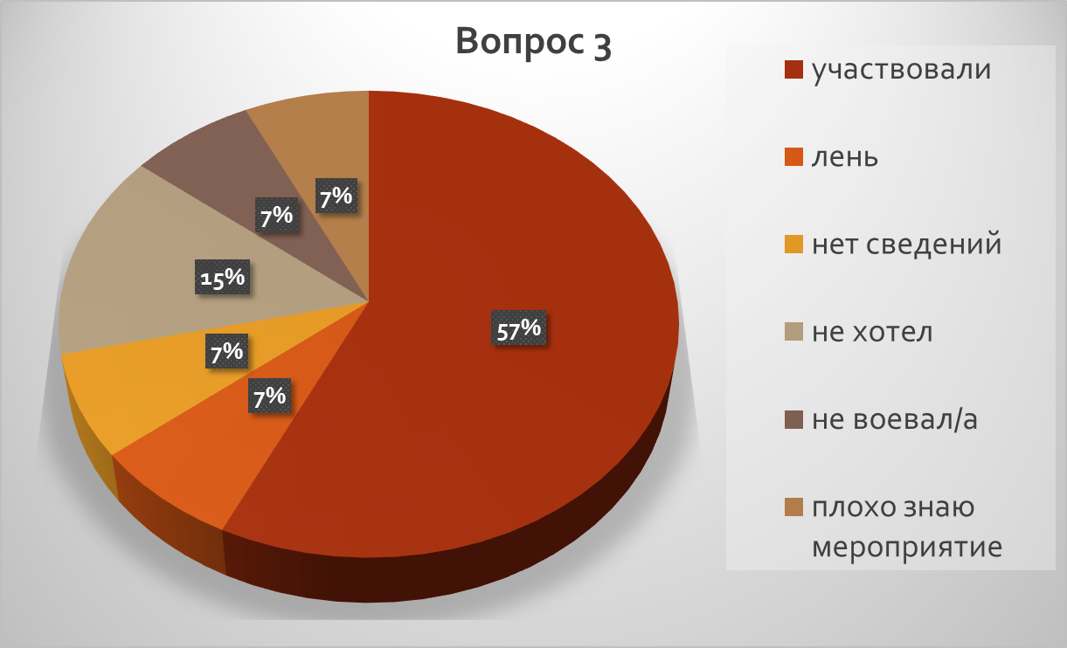

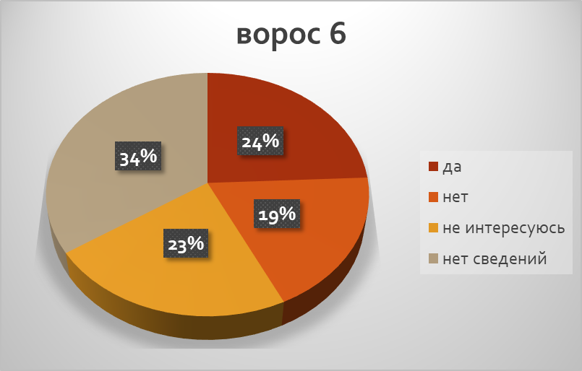
Учащиеся лицея.
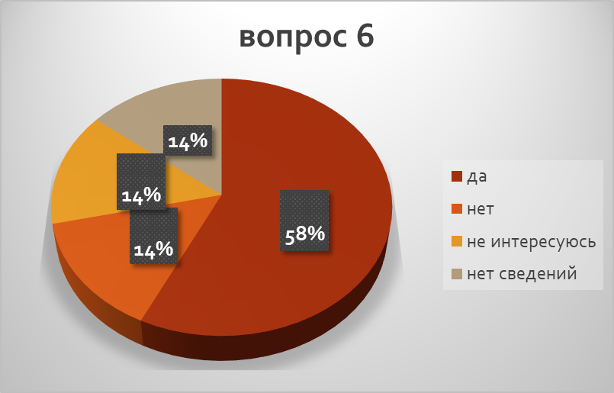
Учащиеся 8 «Б» класса.

Из результатов анкетирования можно сделать вывод, что далеко не все ребята участвуют в акции и знают имена и подвиги своих родственников - участников войны и тружеников тыла.
Основными причинами этого явления можно назвать:
- незаинтересованность и лень;
- недостаточное патриотическое и культурное воспитание детей в семье;
- нарушение сбалансированности духовной жизни общества;
- в семье никто не воевал в годы войны;
- отсутствие семейных ценностей и традиций;
- отсутствие информации в силу объективных причин.
Поэтому существует необходимость распространения информации об акции «Бессмертный полк». И мы, учащиеся 8 «Б» класса решили подготовить материал о самой акции «Бессмертный полк», разыскать информацию о своих родственниках, участниках Великой Отечественной войны и принять участие в шествии «Бессмертного полка» 9 мая 2019 года.
2.История возникновения акции
Бессмертный полк – это общественная акция, которая проводится в России в День Победы, в ходе которой участники идут колонной и несут плакаты с фотографиями своих родственников, участвовавших в Великой Отечественной войне и Второй мировой войне.
Впервые акция прошла в 1965 году в Новосибирске. Ученики школы № 21 вышли на улицы своего города с фотографиями ветеранов. Именно эти события можно считать начальным плацдармом. Однако массовый характер подобные мероприятие приобрели позже. В 2007 году в Тюмени совет ветеранов, председателем которого являлся Геннадий Иванов, организовал и провел акцию под названием «Парад Победителей», собравшую на улицах людей с портретами своих героев. Уже спустя 2 года такие парады были проведены в 20 регионах нашей страны.
9 мая 2012 года можно считать днем рождения акции «Бессмертный полк»: именно с этого момента данное мероприятие существует в том виде, в котором мы можем наблюдать его сегодня. Семь лет назад центральная улица Томска собрала порядка 6 тыс. человек, которые принесли с собой более 2 тысяч фотографий настоящих героев. Инициаторами мероприятий стали сотрудники томской телекомпании «ТВ-2». «Бессмертный полк» сформировался в качестве общественной некоммерческой неполитической негосударственной гражданской инициативы, участие в которой может принять абсолютно любой человек: ни вероисповедание, ни национальность, ни какие-либо взгляды не могут помешать участвовать в шествии полка.
В декабре 2012 года желание провести акцию у себя высказали 15 городов России, в том числе: Москва, Волгоград, Красноярск, Новосибирск, Нижний Новгород и другие. В 2013 году акция была проведена в 120 городах и сёлах России. В 2014 году «Бессмертный полк» прошел в 500 городах в семи странах. В 2015 году «Бессмертный полк» прошёл в 15 странах мира.
9 мая 2015 года акция «Бессмертный полк» впервые в истории прошла по улицам Москвы и Красной площади после военного парада к 70-летию Победы. В акции приняли участие более 500 тысяч человек. Тогда шествие возглавлял Владимир Владимирович Путин, который нес фотографию своего отца, бывшего фронтовика. В 2018 году В Москве в шествии приняли участие по данным МВД более 1 миллиона человек, а по всей России около 10 миллионов 400 тысяч человек. В 80 странах мира прошла акция «Бессмертный полк» в 2018 году.
3. «Бессмертный полк» в Анадыре.
«Бессмертный полк» на Чукотке, в Анадыре начинает свою историю с 2014 года. Более сотни жителей Анадыря 9 мая принесли фотографии ветеранов Великой Отечественной Войны и приняли участие в общероссийской акции. «Бессмертный полк» выстроился в День Победы на главной площади Анадыря. Более сотни жителей окружной столицы принесли транспаранты с фотографиями ветеранов Великой Отечественной Войны. Солдаты армии и флота, труженики тыла, партизаны, узники фашистских лагерей, блокадники и бойцы сопротивления – каждое фото рассказывало семейную историю Великой Победы. Первое шествие «Бессмертного полка» прошло на Чукотке в Анадыре 9 мая 2015 года. Тогда в нашем регионе старт акции «Бессмертный полк» был дан гонкой на собачьих упряжках «Надежда», каюры которой несли на своих плечах изображения воинов, ушедших на фронт с Чукотки. Колонна Бессмертного полка открывала юбилейное шествие жителей Анадыря. Это была самая большая колонна городского праздника, в которой рука об руку, плечом к плечу прошли более трехсот человек. Сохранение в каждой семье и личной памяти о поколении, прошедшем через Великую Отечественную войну – главная задача Бессмертного полка. Бессменным координатором Межрегионального историко-патриотического общественного движения (МИПОД) «Бессмертный полк» в городе Анадырь Чукотского автономного округа является Расторгуева Ольга Борисовна. В 2018 году в ряды "Бессмертного полка" встали около 4 тысяч жителей Чукотского автономного округа. В Анадыре акция памяти собрала около 800 человек. В полдень жители окружной столицы прошли от Свято-Троицкого кафедрального собора с фотографиями родных и близких, воевавших на фронтах или трудившихся в тылу в годы войны, и построились на крыльце музейного центра "Наследие Чукотки". Затем участники мероприятий почтили память погибших минутой молчания и возложили цветы к памятнику Победы.
4. Правила акции.
Порядок акции определяется уставом общественного движения «Бессмертный полк», согласно которому главной задачей движения является сохранение в каждой семье личной памяти о поколении Великой Отечественной войны. Участие в движении – сугубо добровольное и подразумевает, что участники акции выходят на нее с целью почтить память своего родственника – ветерана армии и флота, партизана, подпольщика, бойца Сопротивления, труженика тыла, узника концлагеря, блокадника или ребёнка войны. Так, участникам акции разрешается присоединиться к шествию или принести плакат с фотографией к Вечному огню, иному памятному месту без регистрации где-либо. Вместе с этим желающим предоставляется возможность внести имя своего родственника с краткой биографией в список имён участников Великой Отечественной войны, находящийся на сайте движения «Бессмертный полк». Быть частью Полка может любой человек независимо от вероисповедания, национальности, политических и иных взглядов. Бессмертный полк - объединяет людей. Официальный символ Бессмертного полка – Журавль, взлетающий в небо на фоне красноармейской звёздочки. Образ взмывающего в небо журавля соединяет души ушедших и память потомков.
5.Бессмертный полк нашего класса
Проанализировав анкеты учащихся нашего класса, мы выяснили следующую информацию о наших родственниках, участниках тех героических событий:

ФИО ученика | ФИО участника Великой Отечественной войны
Борунов Евгений | __________
Брыкова Анна | __________
Ван Лев | Ван Николай Васильевич  Ван Варвара Пимувна
Зверев Станислав | Ситников Илья Васильевич  Зверев Дмитрий Иванович
Косова Виктория | Косов Егор Максимович
Крячкова Анастасия | Кулик Ева Филимоновна
Найминов Наран | Санджиров Николай Мартынович
Остраница Анастасия | Кудряшова Зинаида Ивановна
Паксюткин Андрей | Гончарова Александра Леонтьевна
Петров Владимир | __________
Ринтыч Борис | __________
Семисинова Александра | __________
Старенко Кира | Юрченко Владимир Васильевич  Кравец Емельян Михайлович  Зенкина Вера Ивановна  Куфаров Иван Григорьевич  Старенко Андрей Яковлевич  Кулаев Евгений  Кулаева Тамара  Лях Анатолий Иванович  Зенкин Иван Павлович
Шираковская Ксения | __________
Учащиеся нашего класса узнали много новой информации о своих близких, участниках Великой Отечественной войны, с которой познакомят своих одноклассников на классном часе. А мы хотим привести некоторые очень интересные и ценные факты из жизни ветеранов:
-прадедушка Найминова Нарана:
Санджиров Николай Мартыновиx, Герой Советского Союза, родился в селе Цаган-Нур в Октябрьском районе Калмыцкой АССР. В июне 1941 года закончил педагогическое училище в Дубовке. В начале Великой Отечественной войны поступил в Военно-инженерное училище в Иркутске, которое закончил в феврале 1942 года в звании лейтенант. Первый орден «Красной звезды» Николай Санджиров получил за разминирование переднего края обороны Новороссийска во время наступления советских войск в августе 1943 года. Взвод Николая Мартыновича разминировал более 7 тысяч мин. Во время форсирования Днепра взвод Николая Санджирова под сильным огнем противника на трех лодках сделал 408 рейсов и переправил на противоположный берег реки 6930 человек, 80 тонн боеприпасов, 16 пушек, 698 тонн продовольствия, 620 мин, 8 минометов и 19 повозок. Николай Мартынович Санджиров погиб 18 августа 1944 года в Польше. Награжден Золотой Звездой и званием Герой Советского Союза 3 июля 1944 года за храбрость и отвагу. Также награжден Орденом Ленина, 2 Орденами Красного знамени, Орденом Отечественной войны 1 степени, Орденом Александра Невского.
- прабабушка Остраницы Анастасии:
Кудряшова Зинаида Ивановна родилась 24 ноября 1928 году. В 19 лет ушла на фронт. Ветеран Волховского фронта – участник битвы за Ленинград 1941-1944 гг. Была ранена в ногу. Лежала в госпитале в Ленинграде, после ранения работала в архиве г. Ленинграда. На фронте была связисткой.
- прадедушка Косовой Виктории:
Косов Егор Максимович родился в Омской области в 1921 году. Был призван в ряды Красной армии осенью 1940 года из десятого класса. До войны служил в городе Выборг. Участвовал в финской войне. Его первой боевой наградой стала медаль «За боевые заслуги». Награжден медалью «За отвагу». После прорыва блокады прадедушка в составе 42 армии, 3-го Прибалтийского фронта участвовал в освобождении Пскова. За боевые заслуги он был награжден орденом «Красная Звезда». 9 мая 1945 года прадедушка встретил в Эстонии, завершая разгром врага.
- прадедушки Зверева Станислава:
Ситников Илья Васильевич, красноармеец Советской Армии, который в сентябре 1941 года был призван в 1202-й стрелковый полк – воинской части 361-й стрелковой дивизии 1-го формирования СССР.
В ночь на 17 декабря 1941 года полк в составе 361-й стрелковой дивизии его полк выступил походным маршем в районе Рыбинска, преодолев за двое суток 80 км.
21 декабря 1941 года полк в составе 361-й стрелковой дивизии сосредоточился в районе южнее Торжка, в 40 км от линии фронта.
25 декабря 1941 года полк, совершив 40-километровый марш из района Торжка, занял исходное положение для наступления.
26 декабря 1941 года после артиллерийской подготовки полк в составе 361-й дивизии перешел в наступление. Вражеский противник оказал упорное сопротивление и в этот день сокрушить вражескую оборону не удалось.
27 декабря 1941 года 361-я стрелковая дивизия возобновила наступление и с утра 28 декабря 1941 года начали громить гитлеровцев в блокированных опорных пунктах. В середине январе 1942 года в битве под деревней Якимово, Ситников Илья Васильевич был ранен и контужен.
Зверев Дмитрий Иванович, красноармеец, родился 26 октября 1906 года рождения в селе Хлебодаровка Мелеузовского района Башкирской АССР.
01.01.1940 года был призван Воскресенским РВК Башкирской АССР Воскресенского района. В период с января по март 1940 года участвовал в сражениях Советско–Финляндской войны. В октябре 1941 года ушел на фронт. Воевал в 1014 стрелковом полку 288 стрелковой дивизии 2 Прибалтийского фронта. Защищал подступы к Ленинграду. Когда блокада была снята, Зверев Дмитрий Иванович продолжал воевать канониром при пушке, был подносчиком снарядов, заряжающим, наводчиком.
Геройски дрался за чудовское, псковские и прибалтийские земли. Сражался на Ленинградском, Северо – Западном, Волховском, Прибалтийском фронтах. Был ранен.
- дедушка и бабушка Ван Льва:
Николай Васильевич Ван во время Великой Отечественной войны с апреля 1943 по декабрь 1945 служил В Краснознаменной Амурской флотилии КДВО радиотелеграфистом-разведчиком спецгруппы полка. Награжден медалями: «за победу над Японией»(1947г.), «Двадцать лет Победы в Великой Отечественной войне 1941-45гг.», «Тридцать лет Победы в Великой Отечественной войне 1941-45гг.», «60 лет Вооруженных сил СССР».
Ван Варвара Пимувна, труженица тыла, вместе с мужем вырастили 12 детей.
- бабушка Крячковой Анастасии:
Кулик Ева Филимоновна 29 марта 1930 года рождения. В 1944 году, 14-ти летняя девочка Ева спасла жизнь отряду солдат. Они остановились на ночлег в семье Евы. Когда она несла с поля солому, то увидела, как к селу приближаются немецкие танки, бросив солому, Ева скорее побежала домой, разбудила командира и сообщила о том, что видела немецкие танки и сколько их. Солдаты быстро собрались и растворились в вечернем сумраке. Через несколько дней село было освобождено от фашистских захватчиков и среди солдат Ева узнала тех, которые останавливались у них. К счастью все они остались живы и благодарили девочку за своё спасение. Вот такая история произошла с моей прабабушкой. После освобождения Украины вместе со взрослыми она работала на полях родного колхоза.
-прадедушка Паксюткина Андрея:
Гончарова Александра Леонтьевна (1923-1983) в годы Великой Отечественной войны ушла на фронт связистом. Обеспечивала связь управления войсками с фронтом, оповещала об обстановке на фронте, снабжала штабы необходимыми сведениями, доставляла оперативную информацию в боевые части и передавала на места боевые приказы командования. За свои заслуги была награждена боевыми орденами и медалями.

Также наши педагоги Екатерина Дорджиевна и Светлана Матвеевна также подготовили информацию о своих родителях, участниках Великой Отечественной войны и тружениках тыла.

- Заключение:
Таким образом, «Бессмертный полк» нашего класса на сегодняшний день насчитывает 18 ветеранов. К сожалению, не каждый учащийся смог найти информацию о своих родственниках в силу разных причин. Ребят очень заинтересовало изучение истории военного прошлого своих семей, и мы будем продолжать сбор информации о защитниках нашей Родины. Мы должны помнить, что им мы обязаны тем, что живём в свободной стране. А к 75-летию Победы нашего народа в Великой Отечественной войне мы призываем учащихся лицея присоединиться к акции и сформировать «Бессмертный полк» лицея, чтобы как можно меньше осталось забытых имен.

IV. Список используемых источников:
1.Википедия «Бессмертный полк» https://ru.wikipedia.org/wiki
2. Беседы с родными и близкими
3. Семейные фотоальбомы
https://www.moypolk.ru/anadyr
http://pravchukotka.ru/prazdnovanie-dnya-pobedy-nachalos-s-chukotki/
https://www.interfax.ru/russia/611904
https://www.moypolk.ru/ustav-polka

